Стихи о природе
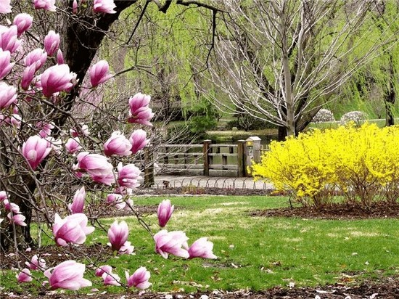
Стихи о природе - это одни из самых красивых стихов. Природа всегда поэтична. Даже тем, кому сложно сочинять стихи все равно хочется сказать о природе что-то красивой строчкой. Я думаю, что детям стихи нужно не заучивать ради того, чтобы воспитатель гордо похвалила на празднике, а мама пустила слезу, и не для того, чтобы в школе поставили отметку, а ради самих стихотворений.
Читайте стихи о природе, о ее красоте, о ее чудесной силе, о неистощимой жизни. Стихи известных и неизвестных поэтов. Красивые и звучные, тихие и мягкие, любые строчки четверостиший о природе существуют чтобы их читали и наслаждались ими. Читайте и цитируйте своим детям стихи о природе и, возможно, тогда нам не нужно будет кричать лозунги о ее спасении.

Я учусь у Природы
Я учусь у Природы
Рисовать небосводы,
Я учусь у Природы
Облака рисовать.
Ты скажи мне, Природа,
Эти дивные краски
Где берешь ты, Природа?
Я хочу это знать.
Многоцветие красок
Из неведомых сказок
Набрала ты, наверно,
Когда осень пришла.
Вижу желтые листья,
Вижу красные листья,
Разноцветною кистью
Ты по ним провела.

Радуга
Радуга в небе весеннем висела,
Весело с неба на землю смотрела.
Радостно мы улыбались в ответ:
- Радуга-радуга, цвет-пересвет.
Радуга в небе недолго висела,
С неба на землю недолго смотрела:
Растаяла...
Что же на память она всем
Оставила?
КРАСНЫЕ маки,
ЖЁЛТЫЙ песок,
ЗЕЛЁНЫЙ зажёгся
На ветке листок.
Жук ФИОЛЕТОВЫЙ
Греет бока.
СИНЯЯ плещет
Река в берега.
ОРАНЖЕВЫМ солнцем
Согреты леса.
А у скворца
ГОЛУБЫЕ ...глаза.
(В. Степанов)
Чудеса
По опушке шла Весна,
Вёдра с дождиком несла.
Оступилась на пригорке –
Опрокинулись ведёрки.
Зазвенели капли –
Загалдели цапли.
Испугались муравьи –
Двери заперли свои.
Вёдра с дождиком Весна
До села не донесла.
А цветное коромысло
Убежало в небеса.
И над озером повисло –
Чу-де-са!
(В. Степанов)

Жук
Сползает коричневый жук по сосне,
И тащит он солнце на круглой спине.
Колышется небо,
Колышется день,
Колышется дерева легкая тень.
Не видно ни лап у жука, ни усов.
Он движется медленней стрелки часов.
Наверно, по старой шершавой коре
Ему неудобно спускаться скорей.
А, может быть, некуда просто спешить?
Да нет! На спине очень трудно тащить
Огромное солнце,
И небо,
И день,
И даже, пусть легкую, дерева тень.
Хотел я помочь ему: снять со ствола.
Легко приподнял, а на пальцах…
Смола.

Весна
Тики-таки! Чок-чок!
Чей стрекочет каблучок?
Это - звонкая капель!
Это - май или апрель?
Тики-таки! Чол-чол!
Кто там по снегу прошёл?
Тики-таки! Снег осел!
Грач весёлый прилетел!
Тики-таки! Чоли-чек!
Налился водою снег!
Лучезарная весна
Птичьим щебетом полна!
Тики-таки! Чиви-чок!
Голубеет ручеёк!
Вдаль уносит - чир-лили! -
Самоделки-корабли!
(С. Данилов)

Посмотрите как похожи
Посмотрите как похожи
На лугу ромашки:
желтые головки,
белые рубашки.
На одном стебельке -
близнецы-двойняшки,
на другом - сразу три,
близнецы-тройняшки.
А эта ромашка - однашка.
Скучает, наверно, бедняжка.
(Е. Григорьева)

Разговор с жаворонком
- Ещё под ледяною коркой
Озёра.
Снег высок и бел.
Послушай, жаворонок звонкий,
Ты слишком рано прилетел!
- Я вместе с ветерком
проворно
Снега в долинах
Растоплю!
Я вместе с солнышком
узорно
Лёд на озёрах
Расколю!
- Да ты не хвастайся заране!
Вон сколько - впереди труда!..
И жаворонковых стараний
Не хватит, может?..
Что тогда?..
- Тогда, под солнышко взлетая,
Зальюсь я песенкой своей!
Согреет песенка простая
Простор озёр,
Степей,
Полей!
(С. Данилов)

